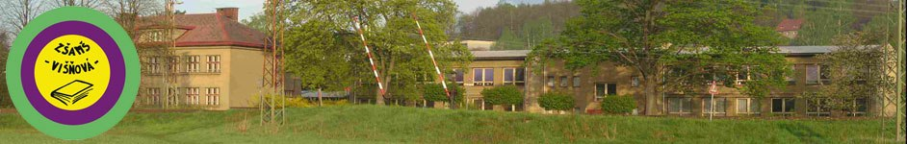

Inovace a zkvalitnění výuky směřující k rozvoji matematické gramotnosti žáků základních škol
EU – OPVK

název: Řešení slovních úloh na a více početních operací
autor: Lenka Křelinová
předmět: Matematika – čísla a početní operace
třída: 4. Třída

materiály: http://nd01.jxs.cz
Řešení slovních úloh na 2 a více početní operace
Hračkářství:
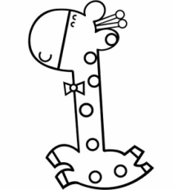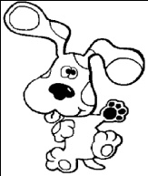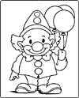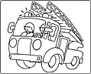
105,-Kč 65,- Kč 220,- Kč 89,- Kč
Maminka šla do hračkářství vybrat dárky pro své tři děti – Adámka, Lucinku a Stáničku. Dohromady si sebou vzala 750,-Kč.
- Adámkovi koupila hasičské auto a plyšového pejska. Kolik peněz jí zbylo?

- Lucince a Stáničce koupila plyšovou žirafu a klauna. Kolik peněz za ně zaplatila?

- Do hračkářství přišel zákazník a koupil všechny čtyři hračky. Stačilo mu 500,- Kč? Zkus odhadnout a pak ověřit.

Hodnocení: Pokud správně vyřešíš všechny úlohy, můžeš si vybarvit všechny hračky. Pokud dvě slovní úlohy - tři kterékoliv hračky, jednu slovní úlohu - dvě hračky a žádnou slovní úlohu - jednu hračku za snahu.

